
Организация питания
в детском саду
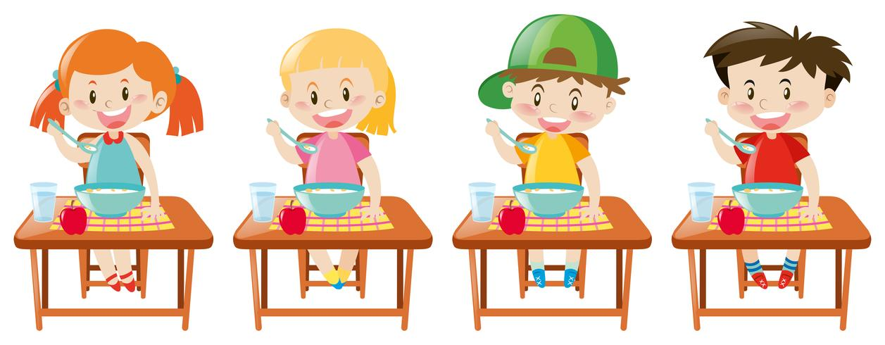

Основной целью социальной поддержки и укрепления здоровья детей является организация полноценного питания воспитанников.
Задачи при организации питания:
- обеспечение воспитанников в возрасте от 1 до 7 лет питанием, соответствующим возрастным физиологическим потребностям в пищевых веществах и энергии, принципам рационального и сбалансированного питания;
- предоставление гарантированного качественного и безопасного питания и пищевых продуктов;
- предупреждение (профилактика) среди детей дошкольного возраста инфекционных и неинфекционных заболеваний;
- пропаганда принципов здорового и полноценного питания.
Питание воспитанников осуществляется за счет родительской платы за исключением детей льготной категории.
Воспитанники получают питание в помещениях образовательных организациях, предназначенных для приема пищи и оборудованных в соответствии с требованиями СП 2.2.4.3648-20, СанПиН 2.3/2.4.3590-20.
Ежедневное меню размещают в доступном для родителей месте, утвержденное руководителем образовательного организации. Питание детей дошкольного возраста осуществляется в соответствии с утвержденным меню.
Организован родительский контроль за организацией питания воспитанников.
При проведении мероприятий родительского контроля могут быть оценены:
- соответствие реализуемых блюд утвержденному меню;
- санитарно-техническое содержание группового помещения (помещения для приема пищи), состояние обеденной мебели, столовой посуды и т.п.;
- условия соблюдения правил личной гигиены воспитанников;
- наличие и состояние санитарной одежды у сотрудников, осуществляющих раздачу готовых блюд;
- объем и вид пищевых отходов после приема пищи;
- информирование родителей и детей о здоровом питании.
Организация родительского контроля также осуществляется в форме анкетирования родителей.

